Comienza la Cuaresma

Iniciamos un tiempo de desierto...

Tiempo para buscar la paz,
la justicia y el derecho para todos.

Tiempo para confiar en Dios
y para trabajar en solidaridad.

Tiempo para que brote la Palabra en nuestras vidas.

Cuaresma, tiempo para caminar...

ACTIVIDAD 1

- Se les hace una breve introducción sobre el significado que tiene el tiempo de Cuaresma. Nos podemos ayudar de la reflexión del principio. En esta presentación podemos comenzar preguntándoles a ellos sobre lo que entienden por Cuaresma, creando de esta forma un diálogo que, finalmente permita exponer el verdadero significado de la Cuaresma.
- Se proyecta el siguiente vídeo (duración 3 minutos, 44 segundos): http://www.youtube.com/watch?v=dDSyNVf5fFs&feature=youtu.be

ACTIVIDAD 2

- Se va a trabajar con estos cinco colores, que representan algunas de las actitudes necesarias para este tiempo de preparación. Estos colores se pintarán sobre la silueta de la mano, símbolo de ACOGIDA. La silueta de la mano pintada debería quedar similar al dibujo aquí expuesto (pintamos los cinco colores en los cinco dedos).

El póster propuesto para el tiempo de Cuaresma, como camino hacia la Pascua, sugiere varias posibilidades para nuestro caminar:

Caminar durante este tiempo de Cuaresma:

con el color rojo de la entrega y el amor,
con el color verde de la esperanza,
con el color azul del sosiego y la interioridad,
con el color amarillo de la oración.
con el color naranja de la alegría.

Tiempo de Cuaresma. Un camino marcado por huellas que nos llevan al encuentro con los demás y con Dios. Jesús de Nazaret, con sus palabras y gestos, es el guía que orienta y marca el camino de nuestra cuaresma.

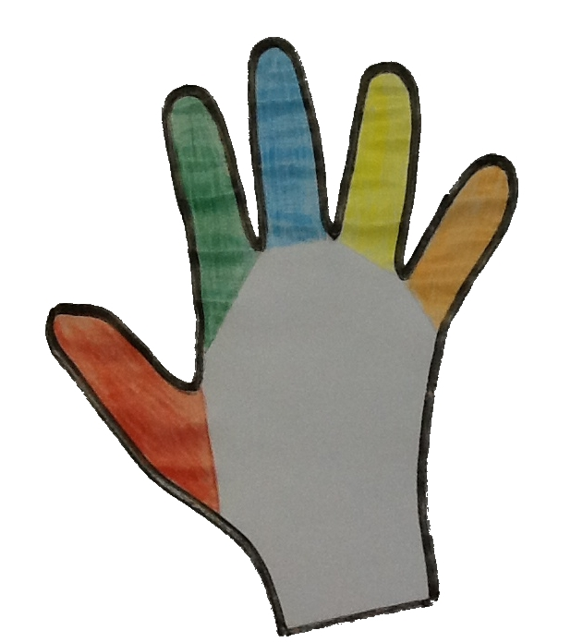

- Una vez pintados los cinco dedos se les propone que escriban una acción en relación con cada una de las cinco actitudes. Cada acción propuesta se escribe sobre el dedo del color correspondiente.

- Estas manos rodearán el mundo, que estará colocado sobre el corcho (lo podemos tener preparado o hacerlo en esta misma tutoría).

Esta es una idea del Mundo dibujado:



- Este mural reflejará nuestro compromiso para vivir la Cuaresma y nos acompañará durante los cuarentas días de camino hacia la Pascua. Debería quedar algo parecido a esto:

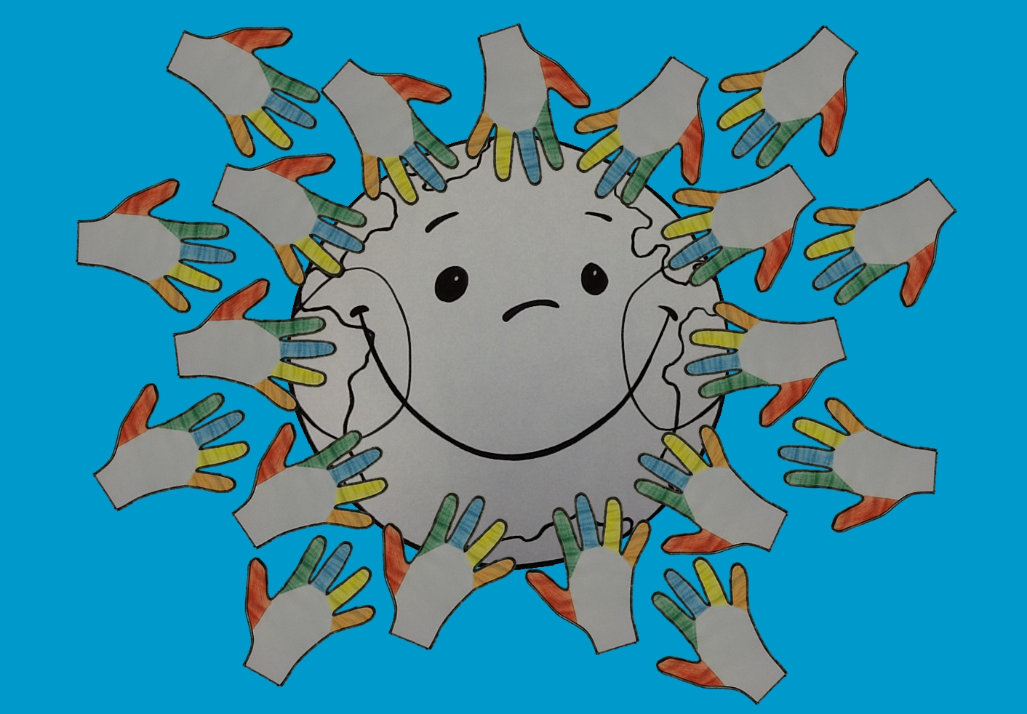

El mural podríamos titularlo y acompañarlo de alguna frase, por ejemplo; “El mundo necesita personas que amen lo que hacen”, “El mundo es acogido por personas como tú”, “Unimos nuestras manos para acoger al mundo”.

ACTIVIDAD 3

- Para finalizar la tutoría se puede proyectar el siguiente vídeo ( duración 5 minutos):

http://www.youtube.com/watch?v=ShAzul2HN5w&feature=youtu.be

